お盆集客魔法のお手紙テンプレート

〇〇様へ
暑い日が続きますがお元気されていますか？
コロナのこともあり心身ともにお疲れの方が多いので
こんな時だからこそお世話になった〇〇さんに
恩返しといのもおこがましいですが
無料施術させて頂きますので
090ー1111ー2222までお電話ください。
久々に○○様のお顔を拝見できることを
楽しみにしております。

こちらを基本としてお手紙おハガキを作成してください。
※手書き筆ペン推奨

お盆集客動画版リンクURL→https://youtu.be/kfTQqrX38oA
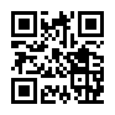

開業集客営業5ステップマニュアル無料受取はこちら https://onayamisodan.com/1-2/ 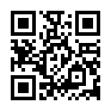

【初心者限定】訪問鍼灸マッサージ相談体験会＆説明会ご案内はこちらhttps://onayamisodan.com/houmon/
